**Homilie – Derde zondag van Pasen – jaar C 04/05/2025** *Handelingen 5, 27b-32.40b-41 / Psalm 30 / Openbaring 5, 11-14 / Johannes 21, 1-19*

Met Pasen was het feestelijk in onze kerken. Klokkengelui, bloemen, feestelijke zang met veel ‘alleluia’s’, blije kinderen met paaseieren. En Paasmaandag, een dag extra vakantie… Pasen heeft altijd iets van feest, ook voor mensen die niet kerkelijk zijn. Vraag het maar aan de handelaars en de mensen van de reisbureau’s. Maar Paasmaandag was ook ook een dag van verdriet om het sterven van paus Franciscus. In plaats van de feestklokken hebben we toen de rouwklokken geluid.

In de tijd van het allereerste paasfeest was er van feestgedruis ook niet zoveel te merken. Het lege graf was een eerste opdoffer. En de sfeer in Jeruzalem was zo beangstigend dat de leerlingen achter slot en grendel waren weggekropen. Jezus was wel aan de leerlingen verschenen, maar dat had blijkbaar nog geen grote ommekeer teweeg gebracht. Toen Jezus acht dagen later opnieuw verscheen met Tomas erbij, zaten de leerlingen nog altijd tussen die vier muren.

Maar geleidelijk aan ebt hun angst weg. Niet om te gaan getuigen, maar om hun oude leven weer op te pakken. Denken we maar aan de leerlingen van Emmaüs: ze gingen maar terug naar hun dorp, teleurgesteld. Tot de Heer hen verschijnt en zij terughollen naar Jeruzalem. Maar stilaan gaat ieder zijn eigen weg, terug naar hun streek van herkomst.

Vandaag vertelt ons het evangelie dat er zeven van de leerlingen terug naar Galilea zijn gegaan. Ze zijn uitgepraat over toen. En na een lange stilte zegt Petrus: *‘Ik ga weer vissen’*. En de anderen gaan mee. Ze hebben de draad van vóór Jezus’ tijd weer opgenomen. Petrus wordt opnieuw een gewone visser.

Maar dan wel een visser zonder vis. Zijn net blijft leeg, zoals ook zijn hart leeg is. Maar als het morgenlicht begint te dagen, komt Jezus in beeld. Maar Petrus herkent Hem niet. Dat kon ook niet, want een leeg hart kan Jezus niet herkennen. Maar als Petrus, op het woord van die vreemdeling op het strand, zijn netten opnieuw uitgooit, zitten ze vol. En ook zijn hart loopt vol, vol van vreugde. Niet zozeer om die grote vangst en de dikke winst die eraan vast hangt, maar omdat het bij hem begint te dagen: *‘Het is de Heer’* die hem opwacht. En in al zijn onstuimigheid duikt hij het water in en zwemt naar Jezus toe. Maar voordat hij in het water springt, trekt hij eerst zijn bovenkleed áán. Normaal trek je kleren uit om te zwemmen. Maar in tegenwoordigheid van de verrezen Heer voelt Petrus zich naakt. Wie zich ook naakt voelden in tegenwoordigheid van God waren Adam en Eva. Vóór de zondeval voelden zij geen schaamte voor hun naaktheid, maar erna wel, en ze bedekken het. Dat doet Petrus hier ook: in aanwezigheid van Jezus voelt hij zich naakt van schaamte voor alles wat hij misdaan heeft:

* hij had Jezus tegengesproken toen die sprak over zijn lijden;
* hij was in slaap gevallen toen Jezus die laatste nacht in de Hof van Olijven vroeg om met Hem ten waken en te bidden;
* dan was hij op de vlucht geslagen en
* vooral dan zijn drievoudige verloochening.
* Toen Jezus aan het kruis hing, was Petrus nergens te bespeuren.

Maar daar op het strand mag Petrus weer helemaal de apostel worden. *‘Jezus nam het brood en gaf het hun en zo ook de vis.’* Je hoort het aan het woordgebruik: het gaat hier niet om een hap-snap-ontbijt op een doordeweekse morgen. Neen, het gaat om een typische Jezus-maaltijd, waar iets wezenlijks staat te gebeuren.

Na het ontbijt neemt Jezus Petrus apart: *‘Simon, hebt ge Mij lief?’* Drie keer na mekaar. Petrus had redenen genoeg om bedroefd te zijn en wroeging te hebben toen hij zo driemaal doordringend geconfronteerd werd met de vraag naar de kwaliteit van zijn liefde en trouw. Hij weet heel goed dat hij meermaals in de fout is gegaan.

Heel schuldbewust antwoordt Petrus: *‘Ja Heer, Gij weer dat ik U liefheb, ondanks al mijn zwakheid’*. En dan zegt Jezus tot hem die helemaal geen toonbeeld van volmaaktheid is: *‘Weid mijn schapen’*. Ik denk dat Petrus zijn oren niet kon geloven toen Jezus hem de leiding van de Kerk toevertrouwde.

Dit evangelieverhaal heeft dus alles te maken met de stichting van de Kerk van Jezus, die toevertrouwd wordt aan gewone stervelingen. Ook die wat vreemde zin uit het evangelie heeft daar alles mee te maken: *‘Het net was vol grote vissen, 153 stuks, en ofschoon het er zoveel waren, scheurde het net niet.’* Je zou dit kunnen zien als een typische vissersoverdrijving of als een vlug wonder van Jezus opdat de leerlingen niet met lege netten aan land zouden moeten komen. Neen, het gaat om iets anders.

Jezus had hen eerder al gevraagd om vissers van mensen te worden. En in die tijd dacht men dat er 153 verschillende soorten vis bestonden. Onze tekst zegt dus: *alle* vissoorten van de wereld zitten in het net. En met dat ‘net’ wordt ‘de Kerk’ bedoeld. Alle soorten mensen, zonder onderscheid, horen thuis in de Kerk. Gods heil is er voor iedereen. Hij laat niemand door de mazen van het net glippen.

Toen Petrus en de zijnen het net aan land sleepten, had Gods trouw en vergevingsgezindheid hen reeds opnieuw als mensenvissers aangenomen, ook al waren ze zich daar zelf op dat ogenblik nog niet van bewust. Dat dringt pas ten volle tot Petrus door na dat indringend gesprek met Jezus.

Hij heeft die kans met beide handen aangegrepen. En hij verloochent zijn onstuimige aard niet. Dat hoorden we duidelijk in de eerste lezing. De apostelen blijven, ondanks het verbod van de overheid, hun Jezusgeloof verkondigen. En als ze daarvoor door de hogepriester op het matje geroepen worden, komt Petrus hevig uit de hoek:

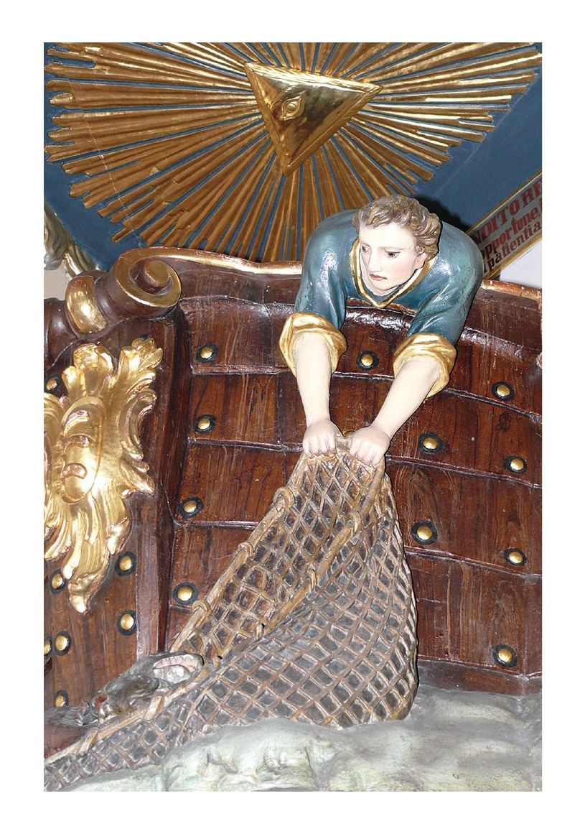‘De Jezus, waaraan jullie zich vergrepen hebben door Hem aan het kruis te slaan, die Jezus is door God weer ten leven gewekt om aan Israël bekering te schenken. Daarvan moeten wij getuigen. En als jullie ons dat verbieden, sorry, maar wij gaan door. Men moet God meer gehoorzamen dan de mensen.’

Zij konden het, want de Heer had hen beloofd: *‘Ik ben met jullie, alle dagen, tot aan de voleinding der wereld’*. Dat gevoel had ik alleszins bij de uitvaart van paus Franciscus vorige zaterdag. De Heer was bij zijn kerk. Hij had de 91-jarige kardinaal Re de kracht gegeven om in zijn homilie een heel sterk getuigenis te geven over paus Franciscus, maar evengoed over de zending van de Kerk. Mogen wij dan ook als *Pelgrims van hoop* verder op weg gaan, bouwend aan Gods Kerk op aarde.

***Afbeelding:*** *De ‘Visserskansel’ in de Sint-Pieterskerk aan de Judenberg*

Jan Verheyen – Lier.

*3de Paaszondag C – 04.05.2025 (herwerking en aanvullingen bij preek 18.4.2010)*